**< 컴퓨터 프로그래밍II 프로젝트 최종 계획서 >**

* VDT 증후군에서 벗어나기 위한 HELP MY BODY! 개발 -



|  |  |
| --- | --- |
| 과목 | 컴퓨터 프로그래밍II |
| 담당 교수님 | 장윤재 교수님 |
| 학과 | 컴퓨터학과 |
| 학번 이름 | 2018320188 임규나 |

**서론**

**문제 상황**

현대인들은 컴퓨터, 특히 노트북 사용에 많이 노출되어 있는데, 이는 VDT 증후군을 유발하는 하나의 큰 요인이라고 합니다.[1] VDT 증후군이란, visual display terminal syndrome의 약자로, VDT를 사용하는 동안 발생하는 근골격계 장애와 같은 건강 장애를 통틀어서 지칭하는 질병입니다.[2] 건강보험심사평가원 통계에 의하면 허리디스크 환자는 2015년 기준 5년 동안 21.8%의 증가세를 보였습니다. 또한, 국민건강보험공단의 자료에 따르면 스마트폰으로 인해 VDT 증후군을 겪고 있는 환자들은 지난해 586만 6천 명에 다다랐습니다.

제 주변에 가장 가까운 사람 중 제 언니도 허리디스크에 걸려 고통을 겪고 있습니다. 아침에 눈을 떠 침대에서 일어나는 것부터 누울 때까지 한시도 아프지 않은 적이 없고, 일주일에도 몇 번씩 주기적으로 물리치료를 받으며 큰 비용을 지불하고 있습니다. 이런 고통과 손해를 겪는 저희 언니를 보며 대책이 시급함을 느꼈습니다.

그러다 보니 컴퓨터학과 학생들이 제 시야에 들어왔습니다. 컴퓨터학과 학생들은 누구보다도 노트북을 장시간 사용하는 학생들입니다. 프로그래밍과 같은 전공공부나 교양과목의 필기와 공부, 그리고 여가를 포함하여 거의 하루의 대부분을 노트북이나 패드, 핸드폰과 같은 VDT로 보내고 있다고 해도 과언이 아닙니다. 제 이번 프로젝트에서는 이러한 허리 디스크나 거북목 증후군과 같은 VDT 증후군 질환을 예방하는, 하나의 좋은 방안을 제시해보고자 합니다.

**본론**

**해결 방안**

문제 상황을 개선하기 위해 세 가지 방안을 생각해보았습니다. 첫 번째는 VDT 사용을 줄이는 방안입니다. 요즘은 오랜만에 보는 사람들을 만나도 서로 휴대전화만 바라보는 시대가 되었습니다. 따라서 VDT 사용을 줄이는 것도 하나의 좋은 방안이 될 수 있겠으나, 공부나 업무와 같은 필수적인 상황에서는 대책이 될 수 없습니다. 두 번째는 나쁜 자세로 앉는 습관을 고치기 위해 자세 교정 도구를 이용해주는 것입니다. 가장 대표적으로는 자세 교정 의자를 예시로 들 수 있습니다. 하지만 이는 모두가 쉽게 실행 가능한 방안이 아닙니다. 이를 위해서는 비용도 들고, 허위 광고에 넘어가 큰 효과를 보지 못할 수도 있기 때문입니다. 또한, 의자나 다른 교정 도구들은 휴대에 용이하지 않아 일상화시킬 수 없고 주변의 시선을 신경 쓰는 사람이라면 어디서나 도구를 꺼내 들기에는 쉬운 일이 아닙니다. 게다가 도구를 지속적으로 사용해주다가도, 도구를 사용하지 않는 순간이 온다면 자세는 금방 흐트러질 수 있습니다. 습관을 고치는 것은 지속적인 관심과 노력이 필요하기 때문입니다. 마지막으로 제가 생각한 방안은 스트레칭입니다. 나쁜 자세를 수정하기에도 용이하고, 뻐근한 신체 부위를 개운하게 만들어주며 혈액순환에도 도움이 되므로 적합한 해결 방안이라고 할 수 있습니다. 하지만 스트레칭도 주기적으로 해주지 않으면 큰 효과를 보기는 어렵습니다.

**선택된 해결방안**

가장 현실성 있고 실현이 간단하다고 생각한 방법은 스트레칭이었습니다. 하지만 스트레칭이 현대인들에게 제일 간편하고 용이한 방법이지만, 자주 잊어버려서 주기적으로 스트레칭 해줄 수 없다는 것이 치명적인 단점이었습니다. 그렇다면 상기시켜주는 게 방법이 되지 않을까? 하는 것이 제 아이디어의 출발점이었습니다. 국제적인 온라인 여행사 익스피디아에서 전국의 직장인을 대상으로 설문조사를 시행한 결과, 한국 직장인의 스마트폰 보유율은 94%에 달했다고 밝혔다고 합니다. 이에 기반을 두어 생각해 보았을 때, 우리나라의 현대인들은 스마트폰을 대부분 보유하고 있습니다. 이에 따라 앱을 이용하여 스트레칭을 상기시켜주는 알림을 띄우는 것이 제 아이디어입니다.

**사전조사 및 적용**

하지만 앱을 개발하기 전에, 목표 사용자가 되어줄 컴퓨터학과 학생들의 스트레칭 실태조사가 필수적으로 느껴졌습니다. 따라서 고려대학교 컴퓨터학과 학생들을 대상으로 설문조사를 시행하였습니다.

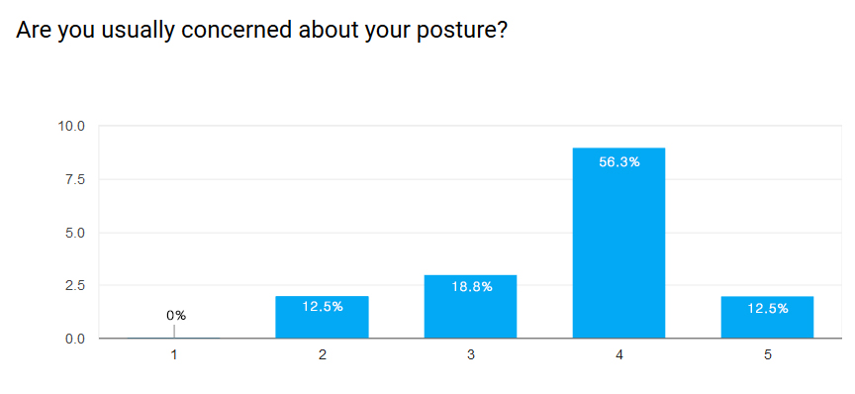

평소에 자신이 자세에 대해 얼마큼 걱정하는지를 물어보는 설문에는, 응답자 전체의 68.8%가 걱정하고 있다고 답하였습니다. 이 응답자 중 18%는 굉장히 자신의 자세에 관심이 많으며 한 시간동안 컴퓨터를 사용할 때 평균 세 번 정도 스트레칭을 해주는 것으로 밝혀졌습니다. 전체의 89%는 컴퓨터를 이용하는 한 시간 동안 얼마나 스트레칭을 자주 하는지에 대한 질문에 한 번 혹은 두 번 정도 한다고 밝혔고, 이 질문을 통해 스트레칭을 하는 집단과 하지 않는 집단으로 나누어 설문을 진행하였습니다.

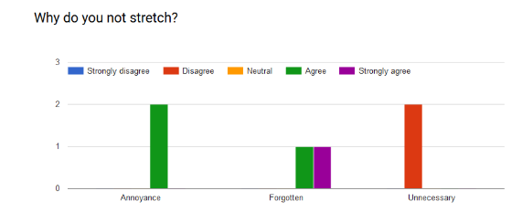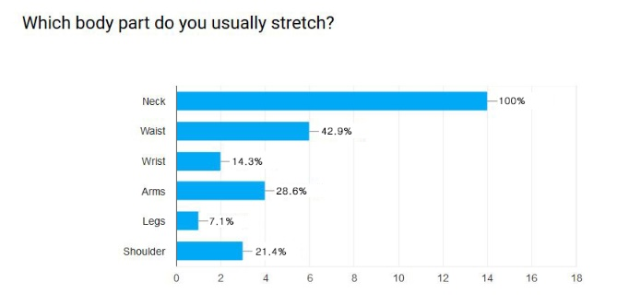

스트레칭을 하지 않는다고 답변한 학생들은 까먹음과 귀찮음을 스트레칭을 하지 않는 요인으로 내세웠습니다. 반면에 스트레칭을 한다고 집단의 전체는 목을 자주 스트레칭한다고 대답하였습니다. 하지만 손목은 스트레칭을 자주 하지 않는 경향을 보였습니다.

따라서 이 사전 조사를 통해 구할 수 있는 정보는 세 가지입니다. 첫 번째는 사람들은 스트레칭이 성가시고, 스트레칭하는 것을 잊어버리므로 스트레칭을 하지 않는 것이며, 두 번째는 대부분의 사람은 목을 자주 스트레칭한다는 점. 마지막은 사람들은 손목은 자주 스트레칭 해주지 않는다는 점입니다. 따라서 스트레칭을 하지 않는 이용자들을 겨냥하려면 스트레칭을 잊어버리지 않게 알림을 지속적해서 줘야 한다는 점과 일종의 동기부여가 필요하다는 점에 집중해야 했으며, 스트레칭을 평소에 하는 이용자들을 겨냥하려면 목 스트레칭은 흔히 보지 못한 영상이 필요하며, 손목 스트레칭에는 다양한 영상자료가 필요하고, 알림 간격을 줄이는 것을 권장하는 것이 좋겠다는 판단을 내렸습니다.

이런 결과에 기반하여 나온 것이 “Help My Body!” 입니다. 이 앱은 네 가지 기능을 갖추고 있습니다. 첫 번째는 Youtube 영상을 제공하는 기능이고, 두 번째는 알림을 시간별로 설정할 수 있는 기능이며 세 번째는 취침모드, 마지막은 알림음을 변경하는 기능입니다. 앱에 대한 자세한 설명은 아래의 추가·수정된 부분을 설명할 때 구상도와 함께 진행될 예정입니다.

**주차별 작업 계획 (실제 진행)**

하지만 실제로 진행된 계획은 위와는 달랐습니다. 처음 다뤄보는 안드로이드라 오랜 시간이 걸릴 줄 알았으나, 점점 진행하면서 흥미를 느끼고 더 많은 시간을 투자하게 되자 예상보다 빠르게 계획을 실현하였습니다. 따라서 추가적인 기능을 추가하기로 결심하였습니다. 그래서 실제로 진행된 계획은 아래와 같습니다.

**[1주차]**

2018. 10. 30. Navigation Bar 구현

2018. 10. 31. List view 구현

List view에서 intent 사용하여 화면 전환 구현

List view에서 화면 전환 후, List view 구현

2018. 11. 01. Youtube API 연동

2018. 11. 02. 반복 알림 구현

2018. 11. 03. 사용자가 선택한 리스트 뷰로 반복 알림 시간 간격 설정

**[2주차]**

2018. 11. 06. 모든 시간, 모든 신체 부위에 대한 알람 구현

취침모드 구현을 위해 사용자에게 시간 입력 받으려 TimePicker 구현

2018. 11. 09. 알람 설정했을 때 textview로 확인할 수 있게 함

**[3주차]**

2018. 11. 11. List view에 이미지 삽입

Navigation Bar 색상 바꿈

2018. 11. 14. 취침모드 구현

2018. 11. 16. 알림음 설정 기능 구현

**[4주차]**

2018. 11. 19. Navigation Bar icon 변경

Main 화면에서 스트레칭 시작 일수와 포인트 출력

2018. 11. 21. 디자인 변경

2018. 11. 23. shared preference로 string 저장

2018. 11. 24. 포인트 버튼 한 Push Notification에서 한번만 누를 수 있게 구현

**[5주차]**

2018. 11. 26. Youtube List view에서 썸네일 이미지 추가

2018. 11. 27. Youtube 영상 추가

**깃허브 링크 주소**

<https://github.com/gnlimlim0320/HelpMyBody01>

**동작 데모 영상 링크 주소**

<https://www.youtube.com/watch?v=pRvsf9aRLwg&feature=youtu.be>

**결론**

허리디스크가 발병하게 되면 수술해도 큰 효과를 기대할 수 없다고 합니다. 좋은 자세를 유지하며 시간이 지나 자연 치유되는 것이 지금으로선 가장 이상적인 대책이라고 합니다. 또한, VDT 증후군도 마찬가지로 사회 전반적으로 심화하고 있습니다. 만약에 그런 질환을 겪고 있는 자라면 스트레칭을 지속적으로 해주어 좋은 자세, 습관 교정을 통한 재활 치료가 필수적입니다. 그런 질환을 겪고 있지 않은 자라도, 지금부터라도 스트레칭을 해주어야 그러한 고통과 질병을 미리 방지하고 예방할 수 있습니다. 따라서 이 HELP MY BODY!는 현대인들에게 최적의 앱이라고 할 수 있습니다. 까먹지 않게 지속적으로 알림이 울리며, 영상을 선별, 분류하여 제공하고, 수면시간에는 방해하지 않는 최고의 앱입니다. 물론 이 앱을 배포할 생각은 아니지만, 만약에 배포하게 된다면 적어도 제 주변에서는 스마트폰이나 노트북 사용으로 인한 질병, 즉 VDT 증후군에서 벗어날 수 있지 않을까 생각합니다. 하지만 이 앱이 알려줘서 강제적으로 하는 스트레칭이 중요한 것이 아니라, 자신이 자발적으로 필요성을 느끼고 실천하는 것이 가장 중요합니다. 이 HELP MY BODY는 일원적으로는 사용자들이 스트레칭을 까먹지 않고 주기적으로 할 수 있게 도와주지만, 본질적으로는 사용자들의 스트레칭 일상화를 목적으로 두고 있습니다. 이 앱이 배포되더라도 나중에 이 앱보다는 자신이 스스로 스트레칭을 하여 이 앱의 필요성이 낮아질 수 있도록 기대합니다.

**참고문헌**

Lee, J., Chee, Y., Bae, J., Kim, H. & Kim, Y. (2016). The Wearable Sensor System to Monitor the Head & Neck Posture in Daily Life. ​Journal of Biomedical Engineering Research, 37(3), 112-118.

Parihar, J., Jain, V. K., Chaturvedi, P., Kaushik, J., Jain, G., & Parihar, A. K. (2016). Computer and visual display terminals (VDT) vision syndrome (CVDTS). ​Medical Journal Armed Forces India, 72(3), 270-276

“2014년 우리나라 국민 4명중 1명 척추질환으로 진료받아”, 건강보험심사평가원, 2015년 11월 26일 수정, 2018년 10월 11일 접속, http://www.hira.or.kr/bbsDummy.do?pgmid=HIRAA020041000100&brdScnBltNo=4&brdBltNo=9054

“현대인들의 고질병, ‘거북목 증후군’ 예방법”, 국민건강보험, 2018년 9월 14일 수정, 2018년 10월 11일 접속, http://hi.nhis.or.kr/ch/ggpch001/ggpch001_m02.do?bm_idx=MM00000003&bd_idx=BD00007388&view_type=view&rnum=1&search_gubun1=&search_gubun2=&search_gubun3=&search_str=&search_type=

“한국 직장인 스마트폰 보유 비율 세계 1위”, 경향비즈, 2014년 11월 17일 수정, 2018년 10월 24일 접속, http://biz.khan.co.kr/khan_art_view.html?artid=201411171702191&code=930201&med=khan

인프런, 안드로이드 스튜디오로 안드로이드 앱 만들기, 나동빈

<https://www.inflearn.com/course/%ec%95%88%eb%93%9c%eb%a1%9c%ec%9d%b4%eb%93%9c-%ec%8a%a4%ed%8a%9c%eb%94%94%ec%98%a4-%ec%95%88%eb%93%9c%eb%a1%9c%ec%9d%b4%eb%93%9c-%ec%95%b1-%eb%a7%8c%eb%93%a4%ea%b8%b0/>

1. Lee, J., Chee, Y., Bae, J., Kim, H. & Kim, Y. (2016). The Wearable Sensor System to Monitor the Head & Neck Posture in Daily Life. ​Journal of Biomedical Engineering Research, 37(3), 112-118.
2. Parihar, J., Jain, V. K., Chaturvedi, P., Kaushik, J., Jain, G., & Parihar, A. K. (2016). Computer and visual display terminals (VDT) vision syndrome (CVDTS). ​Medical Journal Armed Forces India, 72(3), 270-276